РЕГЛАМЕНТ ПРОВЕДЕНИЯ ФИНАЛА XXV ЮБИЛЕЙНОГО ЧЕМПИОНАТА ЕММА-РОССИЯ ПО АВТОЗВУКУ И ТЮНИНГУ

Место проведения: г. Воронеж, территория ТЦ «ГРАД»
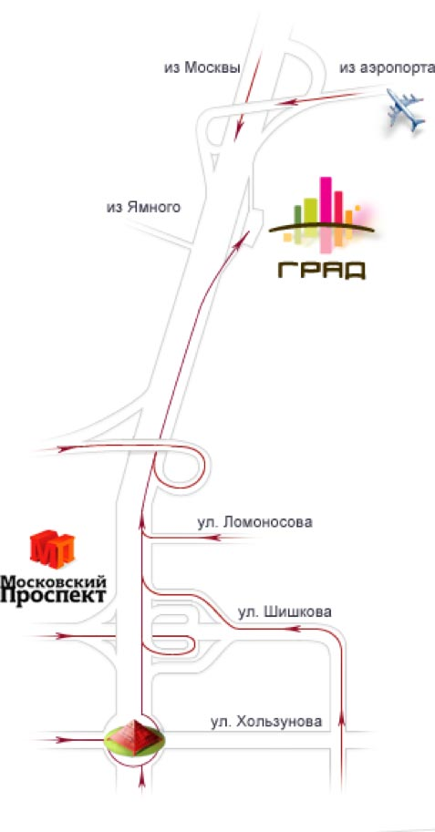
GPS-координаты Сити-парк «Град»
Долгота: 39°12′18.13″E (39.205037)
Широта: 51°47′25.94″N (51.790538)
Финал соревнований будет проводиться в следующих номинациях:
Качество звука (SQ) — все классы
Мультимедиа — все классы
ESPL — все классы
ESQL — все классы
EMMA-Тюнинг – все классы

Регламент мероприятия:
17 Сентября (1-й день)
7:00 — сбор судей на площадке.
7.00–8.00 — Заезд и регистрация автомобилей участников всех классов и категорий на площадку соревнований.
8:00 — судейский брифинг.
8:15 — брифинг для участников.
8:30 — время, с которого, согласно п. 2.3 Правил проведения соревнований ЕММА-Россия, начинается начисление 10 штрафных баллов в протокол участника при наличии хотя бы одного из нижеперечисленных случаев:
- участник соревнований не получил конверт с протоколом соревнований;
- автомобиль участника соревнований не находится на площадке в месте, указанном организаторами соревнований или ответственными лицами за расстановку на площадке соревнований и предназначенном для данного вида участия.
- участник соревнований отсутствует на соревновательной площадке.
8:30 — начало судейства категорий Качество звука (Инсталляция и Звук), Мультимедиа (Инсталляция и Звук), ESQL(Инсталляция).
8:30 — время после которого, заезд и участие в финале соревнований НЕВОЗМОЖНО.
9:00–18:30 — открытая презентация автомобилей категорий SQ, ММ, ESPL, ЕММА-Tuning, ESQL.
11:00 — официальное открытие ФИНАЛА XXV чемпионата России по автозвуку и тюнингу. Представление спонсоров. Выступление официальных лиц ЕММА-Россия, спонсоров и партнеров.
12:00–18:00 — развлекательная программа. Работа на сцене со зрителями соревнований: конкурсы, розыгрыши, презентация спонсоров и партнеров. Выступление музыкальных и танцевальных коллективов.
18:30 — выезд участников с площадки соревнований. При необходимости можно будет оставить автомобиль на ночь на площадке - будет организована охрана)
19:30 – начало EMMA-Party. Приглашение на EMMA-PARTY каждый участник получит при регистрации. Дополнительные билеты, при их наличии могут быть приобретены в течении первого дня соревнований - по цене 2500 рублей. Судьи ЕММА-РОССИЯ получат пригласительные билеты на тренинге.
18 Сентября (2-й день)
10.00 - сбор всех участников на площадке соревнований.
10.00-17:00 - открытая презентация автомобилей категорий SQ, ММ, ESPL, ЕММА-Tuning, ESQL (при отсутствии участников соревнований на площадке соревнований в указанное время, - участники получат штрафные баллы за активную презентацию в протокол).
11:00 - начало замеров звукового давления в классах ESPL и ESQL
12.00-17.00 - развлекательная программа (сцена)
14:00 - начало судейства ESQL (качество звука).
18:00 - подведение итогов и награждение участников соревнований.
20:00 - выезд с площадки соревнований.
*- все спортсмены соревнований по окончанию мероприятия смогут получить свои протоколы в офисе ЕММА-Россия.
Протоколы по звуку, - так как судейство будет производиться двумя судьями - будут усреднены.
Предварительная регистрация на сайте обязательна!!! Подтверждением Вашей регистрации служит письмо от судьи-администратора.
Участники, посетившие один этап соревнований, при соблюдении правила 1000 км – то есть, если расстояние до двух этапов соревнований ЕММА-Россия, от места жительства спортсмена, более 1000 км – участник имеет право запросить Wild Card для участия в Финале ЕММА-Россия. Для получения Wild Card – необходимо написать письмо в офис ЕММА-Россия (office@emma-russia.ru).
Регистрация без заявления компонентов проводиться не будет. Если участник не укажет при регистрации компоненты (полные модели устройств), установленные в его автомобиле, участник зарегистрирован не будет.
- Запрещается использование символики, принадлежащей профильным брендам, не являющихся официальными брендами ЕММА-Россия. К этому относятся: логотипы на внешней поверхности автомобиля (размером более 100х30 мм, не более одного на одну сторону автомобиля), форме участника, баннерах, флаерах и т.д. У участника есть три варианта:
физически удалить логотип (не заклеить, не закрасить, а именно удалить);
оплатить участие такого автомобиля в размере 50000 рублей;
покинуть соревновательную площадку без возврата первоначального регистрационного сбора.
Участникам, не посетившим ни одного этапа ЕММА-Россия в сезоне 2022, а также не проходящим по правилу 1000 км, предоставляется возможность зарегистрироваться в специально учреждённые на Финале классы:
- SQ Ultimate Новичок
- SQ Ultimate Мастер
Судейство в данных классах будет производится одним судьёй по звуку (по протоколу «Мастер» и одним судьёй по инсталляции по протоколу «Новичок».
Принявшие участие в предыдущих сезонах, а также в сезоне 2022 в классах выше класса «Любитель» не смогут зарегистрироваться в класс - SQ Ultimate Новичок.
Все вопросы:
- по организации мероприятия можно задать по e-mail: Avto-48@mail.ru
- по регистрации можно задать по e-mail: office@emma-russia.ru
http://emma-russia.ru/
Регистрация продлится до 13 Сентября!
Позднее указанной даты, зарегистрироваться будет НЕВОЗМОЖНО.
Запрещается реклама любых торговых марок и компаний без согласования с организаторами соревнований и главным офисом ЕММА-Россия!
Организатор мероприятия – «АВТО 48», «МОТОРШОУ ЧЕРНОЗЕМЬЕ», АРТ МОТОРС
РАЗЪЯСНЕНИЯ ПРАВИЛ EMMA-РОССИЯ ДЛЯ УЧАСТНИКОВ И СУДЕЙ
Активная презентация.
Участник обязан выполнять данный пункт правил в течение всего дня соревнований, за исключением времени судейства. Несмотря даже на то, что участник может являться судьей! Исключением может являться отлучение максимум на 30 минут при условии, что участник оставит под стеклом свой номер телефона.
Проверка денежных классов.
Перед началом судейства в денежных классах, будет проверен расчет системы в денежных классах. Участник, не проходящий в свой класс, не может быть переведен в другой.
Сигналы и Громкие автомобили
Согласно пункту, правил 2.6.15 участник, уличенный в нарушении данного пункта, вне регламента объявленного на площадке соревнований - АВТОМАТИЧЕСКИ получает 10 штрафных баллов. Особое внимание автомобилям, участвующим в соревнованиях ESPL, — НИКАКИХ ПРЕДУПРЕЖДЕНИЙ НЕ БУДЕТ! За первое нарушение — 10 штрафных баллов, за второе — участник дисквалифицируется и покидает площадку соревнований.
Первое визуальное впечатление
Имеется ввиду внешний законченный вид инсталляции: если все компоненты установлены, все окрашено и обтянуто, но отсутствуют некоторые элементы штатной обшивки автомобиля — участник получить максимальные баллы не может.
Инсталляция:
ВСЕ силовые провода системы, подключенные к положительной клемме АКБ (включая дополнительные АКБ), должны защищаться предохранителями, именуемыми «главными».
Главный предохранитель должен быть установлен на главном проводе питания на расстоянии не более 40 см от клеммы АКБ и/или до прохождения через металлическую панель. Никакие проводники (токопроводящая шина, провод и т.п.) не являются продолжением положительной клеммы АКБ, расстояние 40 см должно измеряться по проводнику строго от положительного полюса АКБ (в случае нахождения нескольких АКБ в одном месте, от ближайшего положительного полюса АКБ). Кроме случаев подключения через ОЕМ блоки предохранителей и/или ОЕМ клеммы - в этом случае, расстояние измеряется от точки подключения.
В случае замены штатного провода между АКБ и генератором необходима установка предохранителя со стороны АКБ, если кабель проложен не заводским методом (крепление, трасса). В случае дублирования провода между АКБ и генератором (штатный провод сохранен), установка предохранителя на дублирующие провода ОБЯЗАТЕЛЬНА, как со стороны АКБ(Всегда!), так и со стороны генератора (если штатный провод генератора не защищен предохранителем со стороны АКБ), на расстоянии не более 40см и до прохождения через металлическую панель.
Если установлено более одной АКБ, каждая батарея нуждается в главном предохранителе. Если используется более одного дополнительного аккумулятора, длина провода или медной шины, соединяющей положительные клеммы дополнительных аккумуляторов, не должна превышать 40 см. В противном случае требуется установка предохранителей согласно требованиям, описанным выше. Требование данного пункта также относится к внешним зарядным устройствам, являющихся постоянной частью аудио системы автомобиля.
Примечание: в случае, если длина силового провода от положительной клеммы АКБ до потребителя менее 40 см, установка предохранителя не требуется.
При несоблюдении любого из данных требования начисляется 0 баллов.
ЖЕЛАЕМ ВСЕМ УДАЧИ!
С УВАЖЕНИЕМ – ЕММА-РОССИЯ

